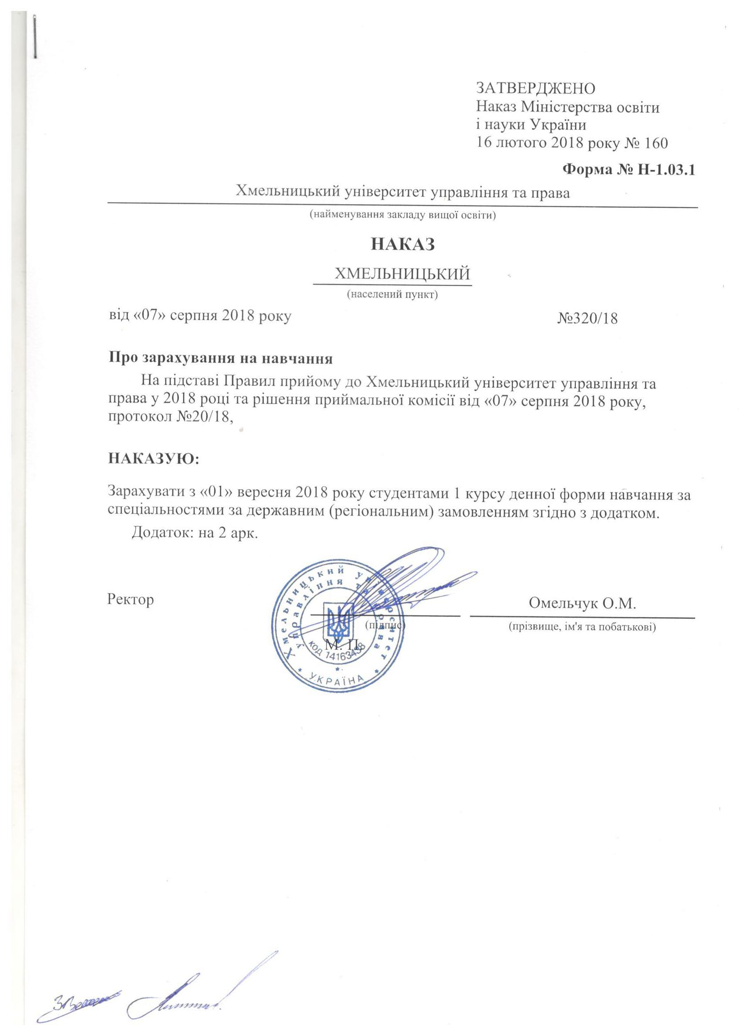
Додаток до наказу про зарахування на навчання
Обласна рада |  |  |  | Хмельницький університет управління та права | Додаток до наказу від «07» серпня 2018 року  № 320/18
242 Туризм |  | Комунальна |  | Бакалавр | Денна | державним (регіональним) замовленням
№ заяви в ЄДЕБО | прізвище | ім'я | по батькові | номер, серія, дата видачі та тип документа про освітній (освітньо-кваліфікаційний) рівень/ступінь, на основі якого відбувається вступ | номери сертифікатів ЗНО | назва спеціалізацій, освітніх програм, нозологій, мов, музичних інструментів тощо в межах спеціальності | конкурсний бал
4896957 | Афанасьєва | Альбіна | Сергіївна | 50029967 MK 22.06.2018 Атестат про повну загальну середню освіту | 0286157 | 242 Туризм | 176
4666530 | Давидчук | Аліна | Дмитрівна | 50137377 XM 26.06.2018 Атестат про повну загальну середню освіту | 0071625 | 242 Туризм | 175
4702697 | Козира | Ярослав | Віталійович | 50137798 XM 23.06.2018 Атестат про повну загальну середню освіту | 0073599 | 242 Туризм | 165
4790109 | Колодій | Наталія | Сергіївна | 50616616 XM 23.06.2018 Атестат про повну загальну середню освіту | 0051583 | 242 Туризм | 165
4326317 | Матвєєва | Іванна | Юріївна | 50005375 BC 23.06.2018 Атестат про повну загальну середню освіту | 0186486 | 242 Туризм | 173
4986884 | Нассер | Діана | Гассанівна | 50136796 XM 23.06.2018 Атестат про повну загальну середню освіту | 0152366 | 242 Туризм | 180
5079130 | Новикова | Ангеліна | Володимирівна | 50653316 AH 19.07.2018 Атестат про повну загальну середню освіту | 0184624 | 242 Туризм | 171
4773318 | Стрєлкова | Дарія | Георгіївна | 50137544 XM 23.06.2018 Атестат про повну загальну середню освіту | 0075582 | 242 Туризм | 162
4096239 | Чоботар | Костянтин | Вікторович | 50537788 PH 23.06.2018 Атестат про повну загальну середню освіту | 0214392 | 242 Туризм | 166

